ІНФОРМАЦІЯ
ЩОДО ЦЕНТРУ НАДАННЯ АДМІНІСТРАТИВНИХ ПОСЛУГ
Оратівська територіальна громада

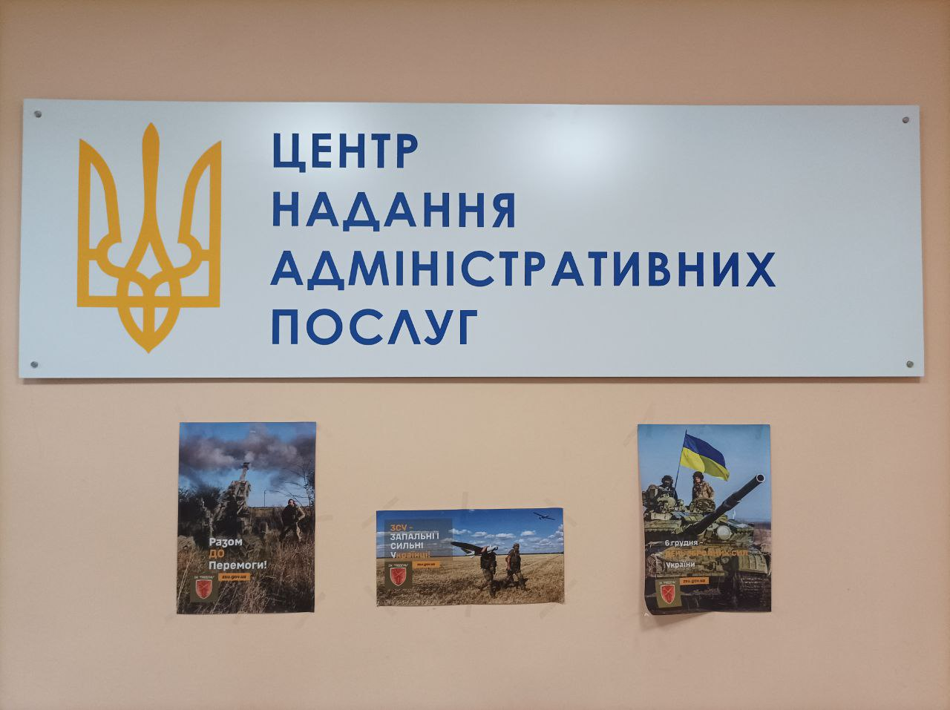

1. Загальні відомості про Центр

 | Назва Центру | Відділ з питань організації надання адміністративних послуг Оратівської селищної ради
 | Тип органу, що утворив Центр  (міська, сільська, селищна рада) | Селищна рада
 | Назва органу, що утворив Центр | Оратівська селищна рада
 | Дата утворення Центру | 16.07.2020
 | Дата відкриття Центру | 01.01.2021
 | Розпорядчий документ органу про створення Центру  (дата, номер, назва) | Рішення селищної ради 38 сесія 8 скликання від 16.07.2020 року
 | Розпорядчі документи органу (дата, номер, назва), що утворив Центр, про:  - затвердження положення про Центр  - регламент роботи Центру  - затвердження переліку адміністративних послуг, що надаються через Центр | Рішення селищної ради 38 сесія 8 скликання від 16.07.2020 року  Рішення селищної ради 38 сесія 8 скликання від 16.07.2020 року  Рішення селищної ради 31 сесія 8 скликання від 18.08.2022 року
 | Адреса Центру  - область  - район  - населений пункт  - вулиця  - номер будинку | Вінницька  Вінницький  Селище Оратів  Героїв Майдану  82
 | Контактні телефони | 04330-2-10-00
 | Електронна адреса | orativ2021@ukr.net
 | Адреса веб-сторінки в мережі Інтернет з можливим посиланням на неї | https://orativska-gromada.gov.ua/
 | Графік роботи Центру | Понеділок, вівторок, четвер, п’ятниця з 8.00 до 16.00, середа з 8.00 до 20.00
 | Кількість віддалених робочих місць з адресами | 27
 | Наявність мобільної валізи / кейсу | так
 | Наявність мобільного ЦНАП  (автомобіля) | -

2. Відомості про приміщення Центру

1. | Загальна площа Центру, м² | 160
2. | Площа секторів очікування та обслуговування у Центрі, м²
3. | Загальна кількість одиниць персоналу (штатна).  З них:  - керівник  - адміністраторів  - державних реєстраторів  - працівників із реєстрації місця проживання  - інших працівників | 36  1  3  1  1  30
4. | Інші працівники, які розміщені в Центрі (за наявності)
5. | Наявність власної системи електронного документообігу та/або комплексної системи автоматизації | -
6. | Наявність у Центрі електронних сервісів | Так
7. | Надання у приміщенні Центрі супутніх послуг  (куточок самообслуговування, дитяча кімната,  вільний Wi-Fi, тощо) | Куточок самообслуговування  Дитяча кімната  Вільний Wi-Fi
8. | Наявність паркінгу біля приміщення з достатньою кількістю місць для паркування ТЗ | Так
9. | Облаштування пандусами входу до приміщення | Так

3. Відомості щодо облаштування Центру з використання інформаційних технологій

1. | Наявність інформаційних стендів зі зразками заповнення заяв та необхідних для отримання адміністративних послуг документів | Так
2. | Наявність інформаційних боксів (терміналів), їх кількість | -
3. | Наявність електронної системи управління чергою | Так
4. | Наявність вільного доступу до мережі Інтернет для суб'єктів звернень | Так
5. | Кількість облаштованих робочих місць | 36
6. | Наявність облаштованого робочого місця для відвідувача | Так

4. Адміністративні послуги, які надаються через Центр

Загальна кількість адміністративних послуг, які надаються через Центр.  З них: |  | 185
1) | адміністративні послуги, що надаються обласною державною адміністрацією | 5
2) | адміністративні послуги, що надаються районною державною адміністрацією | 83
3) | адміністративні послуги, що надаються територіальними органами центральних органів виконавчої влади | 1
4) | адміністративні послуги, що надаються органами місцевого самоврядування | 96
5) | Надання паспортних послуг | Так
6) | Надання послуг соціального характеру | Так
7) | Надання комплексної послуги єМалятко | Так

5. Відповідальні особи за організацію діяльності Центру

Прізвище, ім'я, по батькові, посада, контактні телефони/факси, адреси електронних скриньок осіб, які відповідальні за роботу Центру:

1. | Керівник Центру | Патик Лариса, +380965667017, orativ2021@ ukr.net
2. | Адміністратори | Ганчук Наталія, +380969806508, orativ2021@ ukr.net  Соловей Ірина, +380976306602, orativ2021@ ukr.net
3. | Інші відповідальні особи (у разі наявності)

